**Requerimientos De Instalación**

**Autoclave Vertical de piso de 85L**

1. **Condiciones ambientales**

La atmósfera ambiente donde se encuentre la autoclave no debe exceder los 40 °C (104 °F), ni un 80% de humedad relativa.

No deben existir gases y vapores peligrosos en la atmosfera donde se encuentre la autoclave.

1. **Montaje**

Coloque la autoclave en una superficie nivelada, dejando un espacio adecuado a su alrededor para la operación y servicio.

Las dimensiones externas de la autoclave son las siguientes:

**Figura 1. Medidas en mm Autoclave 85L**

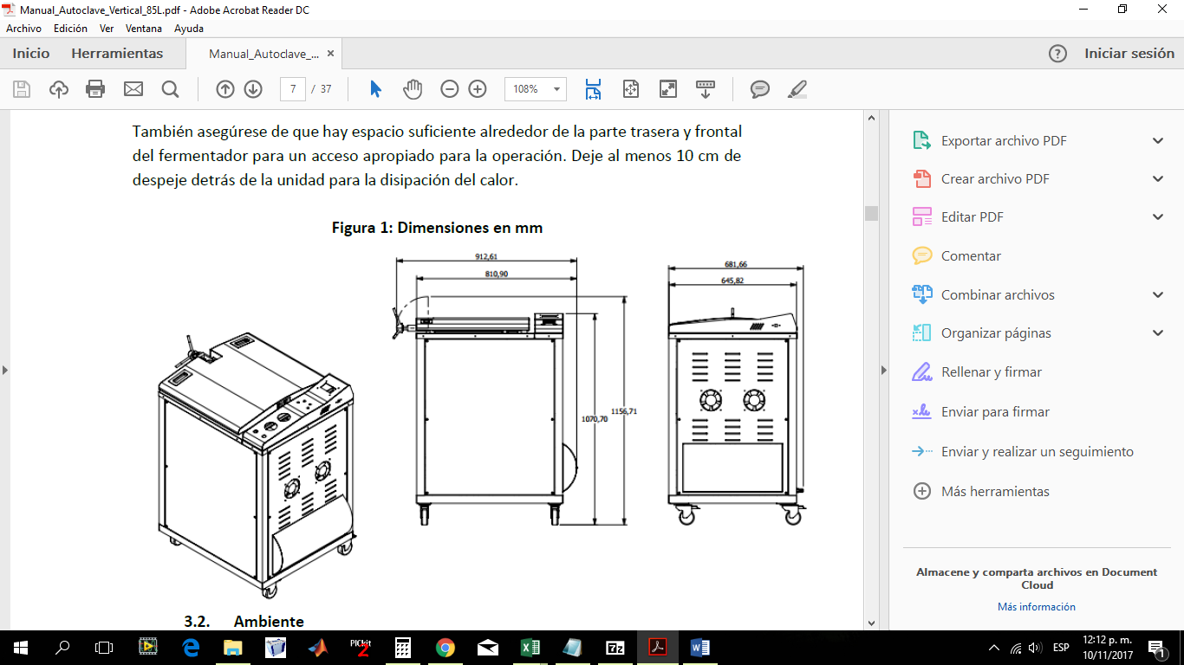

* 1. **Utilidades**

Conecte la autoclave a los suministros de la siguiente manera:

* + 1. **Agua**

La autoclave debe contar con un sistema de suministro agua:

**1.** Agua destilada o libre de minerales para el generador de vapor.

* Conecte el depósito de agua destilada o libre de minerales a una fuente de suministro de agua destilada o libre de minerales mediante un tubo de ½ ".
* La presión debe estar en el rango de 2-5 bar (30-70 psi).
* Dureza <0.1 mmol/l.
* Conductividad <50uS/cm.

**Tabla 1: Características Físicas y niveles máximos aceptables de contaminantes en el agua\***

|  |  |
| --- | --- |
| Residuo por evaporación | ≤15 mg/l |
| Sílice | ≤2 mg/l |
| Hierro | ≤0.2 mg/l |
| Cadmio | ≤0.005 mg/l |
| Plomo | ≤0.05 mg/l |
| Otros Metales Pesados | ≤0.1 mg/l |
| Cloruro | ≤3 mg/l |
| Fosfato | ≤0.5 mg/l |
| Conductividad | ≤50 us/cm |
| pH | 6.5 a 8 |
| Apariencia | Incoloro, Limpio sin sedimento |
| Dureza | < 0.1 mmol/l |

* + 1. **Desagüe**

Conecte las siguientes salidas directamente al embudo de drenaje o conéctelos a través de un tubo colector de drenaje de 4-6". El sistema de drenaje debe soportar temperaturas entre los 80°C – 120°C.

**Tabla 2: Salidas de vapor y condensado de Autoclave**

|  |  |  |
| --- | --- | --- |
| **SERVICIO** | **REQUERIMIENTOS** | **CONEXIÓN** |
| Electricidad | 220 VAC, 60 Hz., Bifásico, 30 Amp (no exceder fluctuaciones +10%) | 220VAC: 2 Fases + Tierra. |
| Agua | 30-100 PSIG | Acople estriado para manguera de ½” |
| Salida Vapor Cámara | 30 PSIG, 105-134°C | Acople estriado para manguera de ½” |
| Salida Condensado Cámara | 30 PSIG, 105-134°C | Acople estriado para manguera de ½” |
| Salida Condensado Pre-Cámara | 30 PSIG, 105-134°C | Acople estriado para manguera de ½” |
| Drenaje Generador de Vapor | 30 PSIG, 105-134°C | Válvula de Bola 3/8” |
| Drenaje Cámara | 30 PSIG, 105-134°C | Válvula de Bola 3/8” |

* 1. **Requerimientos Eléctricos**

El suministro eléctrico debe estar acorde a la información suministrada en la Tabla 3.

**Tabla 3: Requerimientos Eléctricos**

|  |  |  |
| --- | --- | --- |
| **SERVICIO** | **REQUERIMIENTOS** | **CONEXIÓN** |
| Electricidad | Circuito Independiente, 220 VAC, 60 Hz., Bifásico, 30 Amp (no exceder fluctuaciones +10%) | 220VAC: 2 Fases+ Tierra. |